Лекция 8

ВООБРАЖЕНИЕ

Сущность воображения
Воображение остается до сих пор загадкой для исследователей. Оно представляет собой специфическое отражение действительности, заключающееся в создании новых образов и идей путем переработки уже имеющихся образов и понятий. Воображение — это способность представлять отсутствующий или реально несуществующий объект, удерживая его в сознании, и мысленно манипулировать им. Обладая богатым воображением, человек может представлять себя в разных исторических эпохах, в мечтах и фантазиях моделировать будущее. Воображение, или фантазия, как и мышление, принадлежит к числу высших познавательных процессов, в которых отчетливо обнаруживается специфически человеческий характер деятельности.
Воображение — психический процесс, заключающийся в создании новых образов (представлений) путем переработки результатов восприятий и представлений, полученных в предшествующем опыте.
Структуру воображения как писхического феномена можно схематично представить в следующем виде (схема 17). Физиологической основой воображения является сложная аналитико-синтетическая деятельность мозга (процессы возбуждения и торможения, иррадиации и концентрации, положительной и отрицательной индукции, анализа и синтеза), в результате которой происходит образование новых систем временных связей на основе ранее сформированных.
Важную роль в активации процессов воображения играет слово, запускающее механизм наглядно-образного мышления,
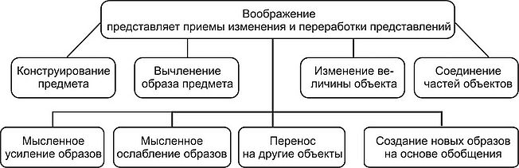

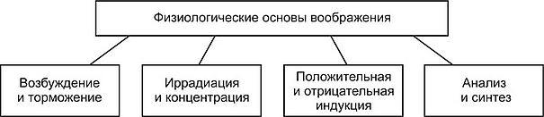
Схема 17. Сущность воображения
служащий основой построения образов. Чтобы создать нечто новое в воображении, нужно накопить практический опыт жизни и хранить все это в определенной системе в памяти. Чем больше у человека знаний, тем больше он имеет возможностей для создания разных комбинаций своих впечатлений. Таким образом, процесс воображения протекает в неразрывной связи с двумя другими психическими процессами — памятью и мышлением. От восприятия воображение отличается тем, что его образы могут не соответствовать реальности.
Виды воображения
При классификации видов воображения исходят из двух основных характеристик: степени проявления волевых усилий (произвольное, преднамеренное или непроизвольное, непреднамеренное) и степени активности (активное и пассивное). Условно виды воображения представлены на схеме 18.

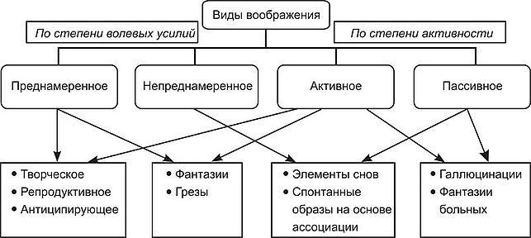

Схема 18. Виды воображения

Активное воображение связано с произвольной (преднамеренной) деятельностью, когда новые образы или идеи возникают в результате специального намерения создать нечто новое. К активному воображению можно отнести творческое, репродуктивное, антиципирующее воображение, фантазии и мечты. Творческое воображение — это процесс создания новых образов, продуктов творческого труда, оригинальных идей. Оно отличается тем, что в нем действительность сознательно конструируется человеком, а не просто механически копируется или воссоздается, при этом в образах воображения действительность творчески преобразуется. Фантазию можно рассматривать как продукт творческого воображения, обладающую огромной художественной и научно-познавательной ценностью. Творческая активность, порождающая фантазию, в значительной мере спонтанна, связана с личной одаренностью и индивидуальным опытом человека, складывающимся в процессе деятельности. Репродуктивное воображение (воссоздающее) создает образ на основе словесного описания или условного изображения воссоздаваемого объекта. Например, при чтении книги мы представляем образы героев. Антиципирующее воображение лежит в основе необходимой для человека способности предвосхищать будущие события, предвидеть результаты своих действий. Мечты — это отодвинутые во времени желания, планы, которые человек строит на будущее. Они могут носить реальный и фантастический характер. Но существуют люди, для которых мечта выступает в качестве замещения деятельности. В этом случае мечта выступает как сознательный, произвольный процесс, не имеющий практического завершения.
При пассивном воображении образы могут возникать как спонтанно, помимо воли и желания человека, так и преднамеренно. Например, запах елки может напомнить о приближающемся новогоднем празднике. В данном случае возникновение спонтанного образа связано с ассоциацией, которая с помощью воображения может вызвать желаемые образы.
Воображение у некоторых людей выступает и как замена действительности, такая его форма называется грезами. Они представляют собой связь фантазии с идеализируемым будущим. В грезах ярко обнаруживается зависимость фантазии от потребностей личности. Преобладание грез в психической жизни человека может привести к отрыву его от реальной действительности и уходу в выдуманный мир, что скажется на психическом и социальном его развитии. Так, школьник, имеющий проблемы с обучением, может придумать для себя нереальную жизнь, где ему все удается, где другие восхищаются его способностями.
Элементы воображения в пассивной, непроизвольной форме возникают в сновидениях. Для образов сна характерными являются: чувственная достоверность (когда человек видит сон, он искренне верит в то, что происходящее с ним — реальность), невероятная причудливость (необычность образов и связей между явлениями), очевидная связь с потребностями человека. Так, известный ученый Д. И. Менделеев увидел свою периодическую систему элементов во сне, так как постоянно думал об этом.
Встречаются и нарушения воображения, к ним относят галлюцинации. Они возникают под влиянием сильных переживаний (страх, тоска), при различных психических заболеваниях, под воздействием веществ, изменяющих сознание (наркотики, алкоголь, психотропные препараты). Галлюцинации могут быть слуховыми (человек слышит звуки, голоса), зрительными (человек видит несуществующие в реальности образы: зеленых человечков, чертей), тактильными (человеку кажется, что по нему ползают насекомые). Фантазии больных людей возникают при падении интенсивности сознательного, в результате чего становится проницаемым барьер, отделяющий его от подсознательного (сон, переутомление, бред).
Функции воображения, его развитие
Воображение — важнейшая сторона нашей жизни. Представьте на минуту, что человек не обладал бы фантазией. Мы лишились бы почти всех научных открытий и произведений искусства. Дети не услышали бы сказок и не смогли бы играть во многие игры. А как они смогли бы усваивать школьную программу без воображения? Значит, воображение, фантазия являются необходимейшей способностью человека. Воображение играет огромную роль в его жизни. Благодаря ему человек творит, разумно планирует свою деятельность и управляет ею. Почти вся материальная и духовная культура человечества — продукт воображения и творчества. Воображение имеет также огромное значение для развития и совершенствования человека как вида. Оно выводит его за пределы сиюминутного существования, напоминает ему о прошлом, открывает будущее.
В жизни человека воображение выполняет ряд специфических функций (схема 19). Первая из них состоит в том, чтобы представлять действительность в образах, что дает возможность пользоваться ими при решении задач. Эта функция воображения связана с мышлением и органически включена в него, так как формирует внутренний план действий, то есть способность выполнять в уме операции с манипуляцией образами. Вторая функция воображения — регулирование эмоциональных состояний человека. Посредством образов он получает возможность управлять воспоминаниями, эмоциональным состоянием.
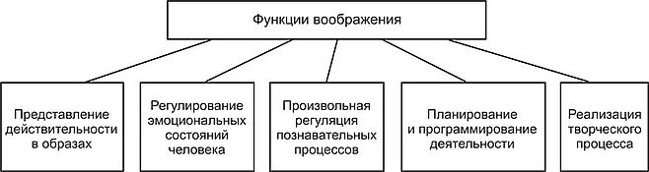
Схема 19. Функции воображения
Третья функция воображения связана с его участием в произвольной регуляции познавательных процессов, в частности восприятия, внимания, памяти. Например, с помощью искусственно вызываемых образов человек может обращать внимание на нужные события. Четвертая функция состоит в планировании и программировании деятельности, преобразовании опыта для построения образов будущего. И, конечно, воображение играет существенную роль в творческом процессе.
С помощью воображения мы можем управлять многими психофизиологическими состояниями организма, настраивать его на предстоящую работу. Например, аутотренинг, широко используемый для саморегуляции, основан на процессах воображения.
Первые проявления воображения тесно связаны с процессом восприятия. Ребенок не мечтает, а воплощает преобразованный образ в свою деятельность — игру (перевернутый стул—пещера, коробочка—машина). Воображение — необходимый элемент игры дошкольника. Фантазия — важное условие нормального развития личности ребенка и усвоения им общественного опыта. Мечта — новообразование подростка, позволяющего ему строить планы на будущее. Развитие воображения в процессе обучения, воспитания, как и в процессе других видов деятельности, служит основой развития творческих способностей человека. Воображение развивается в различных видах деятельности. Результат этого развития — создание нового, оригинального в той деятельности, в которой реализуется творческий потенциал личности.
Воображение значительно расширяет и углубляет процесс познания. Оно протекает в неразрывной связи с двумя другими психическими процессами — памятью и мышлением. Если перед человеком стоит задача воспроизвести представления о вещах и событиях из его опыта, мы говорим о процессах памяти. Но если те же самые представления воспроизводятся для того, чтобы создать новое сочетание из этих представлений, то говорят о воображении (схема 20).
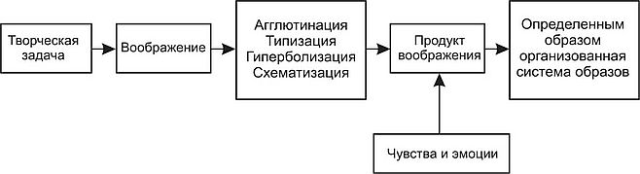
Схема 20. Решение творческих задач
Воображение — один из познавательных процессов, характеризующий определенный уровень развития сознания личности, ее творческого потенциала. Оно связано со всей ее психической жизнью. Особое значение в создании образов воображения имеет мировоззрение личности, его идейная направленность. Важна роль воображения и в регуляции мотивированного поведения. Целостность личности зависит от того, какие виды воображения преобладают в структуре ее психической деятельности. Если у подростка и юноши главным является творческое воображение и им не свойственна пассивная мечтательность, то это свидетельствует о высоком уровне развития личности.
Воображение и творчество
Творчество начинается с возникновения проблемной ситуации, когда появляется потребность в создании чего-то нового. Творческое воображение протекает как анализ (разложение на составные части) и синтез (соединение) накопленных человеком знаний. При этом элементы, из которых строится образ воображения, выступают всегда в сочетаниях и комбинациях. В большинстве случаев результаты творческого воображения могут быть материализованы или как предметный продукт — создана новая машина, прибор, новый сорт растений, или идеальное содержание в виде научной монографии, романа, поэмы и т. д.
Творческое воображение теснейшим образом связано с мышлением, особенно с такими операциями, как анализ, синтез, сравнение, обобщение. Выделяют несколько приемов преобразования представлений в воображении: агглютинация, аналогия, преувеличение—преуменьшение, акцентирование, типизация.
Агглютинация — прием соединения («склеивания») каких-то частей от двух или нескольких предметов в одно целое. Агглютинация широко распространена в сказочных сюжетах в виде образов избушки «на курьих ножках», русалки, Царевны-Лебедь (рис. 14). Используется агглютинация и в реальных образах, например, танк-амфибия, аккордеон, в котором сочетаются элементы пианино и баяна, ковер-самолет, где свойство летать придается вещи.
Аналогия — прием построения образа по принципу подобия, например, по принципу подобия органу ориентации летучей мыши создан локатор.
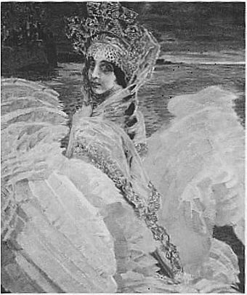
Рис. 14. М. А. Врубель. Царевна-Лебедь
Преувеличение—преуменьшение — с помощью данного приема стремятся показать преобладающие качества человека, например, доброту могучего Великана или ум и мягкое сердце мальчи-ка-с-пальчик. Это прием, близкий к преувеличению, выявляющий в образе какую-либо одну ярко выраженную положительную или отрицательную черту. Особенно часто он используется в карикатурах и шаржах. Акцентирование — заострение, подчеркивание каких-либо признаков. Оно достигается часто посредством сдвига, изменения пропорций. Этим приемом пользуется карикатура. Она воспроизводит черты оригинала, утрируя их. Акцентирование, чтобы быть значимым, должно выделять характерное и существенное в наглядном образе. Типизация — обобщение и эмоциональное насыщение образа. Например, Отелло — обобщенный образ ревнивца.
Значение воображения особенно велико в художественном творчестве. Сущность художественного воображения заключается в создании новых образов, способных быть пластическим носителем идейного содержания; новой ситуации не путем нарушения, а при условии сохранения основных требований жизненной реальности. Соблюдение жизненной реальности не означает фотографического воспроизведения или копирования непосредственно воспринятого. Задача художественного произведения — показать другим то, что видит художник, с той же достоверностью, чтобы это увидели и другие.
Творческое воображение художника позволяет зрительно воссоздавать картины прошлого, исторические события, а также фантастического будущего. Примером могут служить картины В. М. Васнецова «После побоища Игоря Святославовича с половцами» (рис. 15), А. А. Леонова «В космосе», А. Ретель «Богиня возмездия» и другие.
Художественное творчество имеет различные проявления. Так, оно включает и сказку, и фантастический рассказ. В них отклонения от действительности могут быть очень велики. Но и в сказке, и в самом фантастическом рассказе эти отклонения должны быть объективно мотивированы замыслом, идеей, которая воплощается в образах.
Не менее необходимо воображение, только в других формах, и в научном творчестве. Еще английский химик XVIII в. Дж. Пристли, открывший кислород, утверждал, что великие открытия, до которых «никогда не додумался бы рассудительный медлительный и трусливый ум», способны делать лишь ученые, которые «дают полный простор своему воображению». Участвуя вместе с мышлением в процессе научного творчества, воображение выполняет в нем специфическую функцию, отличную от функции мышления. Специфическая роль воображения заключается в том, что оно преобразует образное, наглядное содержание проблемы и этим содействует ее разрешению.
Значима роль воображения в экспериментальном исследовании, поскольку, задумывая постановку опыта, экспериментатор должен, исходя из своих теоретических гипотез и учитывая уже установленные законы данной научной области, вообразить, представить себе такую ситуацию, которая, удовлетворяя всем этим условиям, дала бы возможность проверить исходную гипотезу.
Индивидуальные особенности воображения проявляются в степени легкости (трудности) создания образов, самом его характере (нелепое или оригинальное), яркости создаваемого образа. В любом виде деятельности творческое воображение оценивается по тому, как человек может преобразовать действительность.
Выводы
1. Воображение — психический процесс, заключающийся в создании новых образов путем переработки материала восприятий и представлений, полученных в предшествующем опыте.
2. Фантазия — важное условие нормального развития личности ребенка и усвоение им общественного опыта. Мечта — новообразование подростка, позволяющее строить ему планы на будущее.
3. Основные виды воображения: активное (связано с произвольной деятельностью, когда новые образы или идеи возникают в результате специального намерения создать что-то конкретное); пассивное (образы возникают спонтанно помимо воли и желания человека); репродуктивное (создание образа на основе словесного описания или условного изображения воссоздаваемого объекта); творческое (процесс создания новых образов, продуктов творческого труда, оригинальных идей).
4. Творческое воображение протекает как анализ (разложение на составные части) и синтез (соединение) накопленных человеком знаний. Выделяют несколько приемов преобразования представлений в воображении: агглютинация, аналогия, преувеличение-преуменьшение, акцентирование, типизация.
Задания для самостоятельной работы
Используя основные приемы создания творческих образов (агглютинация, аналогия, преувеличение—преуменьшение, акцентирование, типизация), нарисуйте несуществующее животное и придумайте рассказ о нем. Выделите основные характеристики в созданном вами образе. Какие особенности вашей личности повлияли на создание именно этого образа? Можно интерпретировать созданный вами образ, используя тест «Несуществующее животное» (см. приложение).
Инструкция
Придумайте и нарисуйте НЕСУЩЕСТВУЮЩЕЕ животное и назовите его НЕСУЩЕСТВУЮЩИМ названием». Лист бумаги лучше всего взять белый. Пользоваться карандашом средней мягкости; ручкой и фломастером рисовать нельзя.

Контрольные вопросы
1. Что такое воображение? Какие функции оно выполняет?
2. Охарактеризуйте каждый вид воображения, приведите примеры, покажите их значимость в практической деятельности человека.
3. Что общего и различного в образах репродуктивного и продуктивного воображения?
4. Как связан процесс воображения с другими познавательными процессами?
5. Можно ли научить человека фантазировать?
6. Может ли у человека отсутствовать воображение?
7. Есть ли воображение у животных?
8. У кого богаче воображение — у взрослого или ребенка?

Приложение
Тест «Несуществующее животное» Показатели и интерпретация
ПОЛОЖЕНИЕ РИСУНКА НА ЛИСТЕ.
• В норме рисунок расположен по средней линии вертикально поставленного листа.
• Расположение рисунка ближе к верхнему краю листа трактуется как высокая самооценка, как недовольство своим положением в социуме, как претензия на продвижение и признание, тенденция к самоутверждению.
• Положение рисунка в нижней части — неуверенность в себе, низкая самооценка, подавленность, нерешительность, незаинтересованность в своем положении в социуме, отсутствие тенденции к самоутверждению.
ЦЕНТРАЛЬНАЯ СМЫСЛОВАЯ ЧАСТЬ ФИГУРЫ (голова или замещающая ее деталь).
• Голова повернута вправо — устойчивая тенденция к деятельности. Активно переходит к реализации своих планов, наклонностей.
• Голова повернута влево — тенденция к рефлексии, к размышлениям. Лишь незначительная часть замыслов реализуется .
• Положение «анфас» трактуется как эгоцентризм.
На голове расположены детали, соответствующие органам чувств — уши, рот, глаза.
• Значение детали «уши» — заинтересованность в информации, значимость мнения окружающих о себе.
• Приоткрытый рот в сочетании с языком при отсутствии прорисовки губ трактуется как болтливость, в сочетании с прорисовкой губ — как чувственность; иногда и то, и другое вместе. Открытый рот без прорисовки языка и губ, особенно зачерченный, трактуется как легкость возникновения опасений и страхов, недоверия. Рот с зубами — вербальная агрессия, в большинстве случаев — защитная (огрызается, задирается). Для детей и подростков характерен рисунок зачерченного рта округлой формы — боязливость, тревожность.
• Глаза. Прорисовка радужки свидетельствует о переживаниях страха. Ресницы — истероидно-демонстративные манеры поведения; для мужчин — женственные черты характера. Ресницы — также заинтересованность в восхищении окружающих внешней красотой и манерой одеваться, придание этому большого значения.
• Большой размер головы по сравнению с туловищем говорит о том, что испытуемый ценит рациональное начало, эрудицию свою и в окружающих.
• Дополнительные детали: например, рога — защита, агрессия. Перья — тенденция к самоукрашению и самооправданию, к демонстративности. Грива, шерсть, подобие прически — чувственность, подчеркивание своего пола.
НЕСУЩАЯ, ОПОРНАЯ ЧАСТЬ ФИГУРЫ (ноги, лапы, иногда — постамент).
• Массивность и устойчивость туловища — основательность, обдуманность, рациональность, опора на существенные положения и значимую информацию.
• Легкость в туловище, особенно при отсутствии или почти отсутствии ног, — поверхностность суждений, легкомыслие, импульсивность.
• Однотипность и однонаправленность формы ног, лап, любых элементов опорной части — конформность суждений и установок в принятии решений, их стандартность, банальность. Разнообразие в форме и положении этих деталей — своеобразие установок и суждений, самостоятельность, творческое начало.
ЧАСТИ, ПОДНИМАЮЩИЕСЯ НАД УРОВНЕМ ФИГУРЫ.
Могут быть функциональными или украшающими.
• Функциональные: крылья, дополнительные ноги, щупальца, детали панциря, перья, бантики вроде завитушек-куд-рей — энергия охвата разных областей человеческой деятельности, уверенность в себе, любознательность, завоевание своего места под солнцем.
• Украшающие детали — демонстративность, склонность обращать на себя внимание окружающих, манерность (например, лошадь или ее несуществующее подобие в султане из павлиньих перьев).
ХВОСТЫ.
Выражают отношение к собственным действиям, решениям, выводам.
• Хвосты повернуты вправо — отношение к своим действиям и поведению.
• Влево — отношение к своим мыслям, решениям, к упущенным возможностям, к собственной нерешительности.
• Хвост вверх — уверенность, бодрость.
• Падающий вниз — недовольство собой, сомнение в собственной правоте, сожаление о сделанном.
КОНТУРЫ ФИГУРЫ.
• Наличие выступов (типа щитов, панцирей, игл) — защита от окружающих, если она выполнена в острых углах — агрессивная.
• Затемнения линии контура связаны со страхом и тревогой.
• Если поставлены щиты, линия удвоена — с опасением, подозрительностью.
Направленность такой защиты — соответственно пространственному расположению:
• верхний контур фигуры — против вышестоящих, против лиц, имеющих возможность наложить запрет, ограничение;
• нижний контур — защита против насмешек, непризнания, отсутствия авторитета у нижестоящих подчиненных, младших, боязнь осуждения;
• боковые контуры — недифференцированная опасливость и готовность к самозащите любого порядка и в разных ситуациях; то же самое — элементы «защиты», расположенные не по контуру, а внутри контура, на самом корпусе животного.
ОБЩАЯ ЭНЕРГИЯ.
Чем больше составных частей и элементов (помимо самых необходимых), тем выше энергия. В обратном случае — экономия энергии, астеничность организма, хроническое соматическое заболевание.
ОБЩАЯ ОЦЕНКА РИСУНКА.
• Тематически животные делятся на угрожаемых, угрожающих, нейтральных (подобия льва, бегемота, волка или птицы, улитки, муравья, либо белки, собаки, кошки). Это отношение к собственной персоне и к своему «Я», представление о своем положении в мире, как бы идентификация себя по значимости (с зайцем, букашкой, слоном, собакой и т. д.). В данном случае рисуемое животное — представитель самого рисующего.
• Степень агрессивности выражена количеством, расположением и характером углов на рисунке, независимо от их связи с той или иной деталью изображения. Особенно весомы в этом отношении прямые символы агрессии — когти, зубы, клювы.
• Следует обратить внимание также на акцентировку сексуальных признаков — вымени, сосков, груди при человеко-подобной фигуре и т. д. Это отношение к полу, вплоть до фиксации на проблеме секса.
• Фигура круга (особенно ничем не заполненного) символизирует и выражает тенденцию к скрытности, замкнутость, закрытость своего внутреннего мира, нежелание давать сведения о себе окружающим, наконец, нежелание подвергаться тестированию.
• Обратить внимание на случаи вмонтирования механических частей в тело «животного» — постановка животного на постамент, тракторные или танковые гусеницы, треножник; прикрепление к голове пропеллера, винта; вмонтиро-вание в глаз электролампы, в тело и конечности животного — рукояток, клавиш и антенн. Это наблюдается чаще у больных шизофренией и глубоких шизоидов.
• Творческие возможности выражены количеством сочетающихся в фигуре элементов: банальность, отсутствие творческого начала принимают форму существующего животного (люди, лошади, собаки, свиньи, рыбы), к которому лишь приделывается деталь, чтобы нарисованное животное стало несуществующим — кошка с крыльями, рыба с перьями, собака с ластами и т. п. Оригинальность выражается в форме построения фигуры из элементов, а не целых заготовок.
• Название может выражать рациональное соединение смысловых частей (летающий заяц, «бегекот», «мухожер» и т. п.). Другой вариант — словообразование с книжно-научным, иногда латинским суффиксом или окончанием («ратолетиус» и т. п.). Первое — рациональность, конкретная установка при ориентировке и адаптации; второе — демонстративность, направленная главным образом на демонстрацию собственного разума, эрудиции, знаний. Встречаются бессмысленные названия, такие как «лялие», «лиошана», «гратекер» и т. п., знаменующие легкомысленное отношение к окружающим, неумение учитывать сигнал опасности, наличие аффективных критериев в основе мышления, перевес эстетических элементов в суждениях над рациональными. Наблюдаются иронически-юмористические названия («риночурка», «пузыренд» и т. п.) — при соответственно иронически-снисходительном отношении к окружающим. Инфантильные названия имеют обычно повторяющиеся элементы («тру-тру», лю-лю», «кускус» и т. п.). Склонность к фантазированию (чаще защитного порядка) выражена обычно удлиненными названиями («аберосино-тиклирон», «гулобарниклета-миешиния» и т. и.).
Пример интерпретации рисунка «лягушка-помидор»
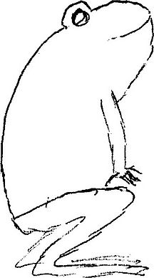
Лягушка-помидор, заметившая опасность
Центральная смысловая часть фигуры. Голова повернута вправо — устойчивая тенденция к деятельности, его обдумывание и планирование, реализация.
Несущая, опорная часть фигуры. Лапы хорошо прорисованы — основательность, обдуманность, рациональность принятия решения, опора на существенные положения и значимую информацию.
Контуры фигуры. Гладкие, ровные. У человека нет «защиты» от окружающих, нет агрессии.
Общая энергия. На рисунке дано только необходимое количество деталей, чтобы дать представление о придуманном несуществующем животном (тело, голова, конечности.) Характерно: экономия энергии, астеничность организма.
Общая оценка рисунка. Выражены творческие возможности: банальность, отсутствие творческого начала принимают форму «готового», существующего животного (лягушки).

